干 | 部 | 任 | 免 | 审 | 批 | 表

姓 名 |  | 覃廷尧 | 性 别 | 男 | 出生年月  (岁) | 1976.01  (49岁) | 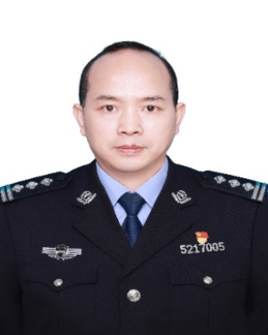
民 族 |  | 苗族 | 籍 贯 | 贵州思南 | 出 生 地 | 贵州思南
入 党  时 间 |  | 2012.05 | 参加工  作时间 | 1996.08 | 健康状况 | 健康
专业技  术职务 |  |  |  | 熟悉专业  有何专长
学 历  学 位 |  | 全日制  教 育 | 中专 |  | 毕业院校  系及专业 | 四川统计学校计算机应用专业
 |  | 在 职  教 育 | 大学 |  | 毕业院校  系及专业 | 中央广播电视大学法学专业
现 任 职 务 |  |  | 贵州省黔南监狱党委委员、纪委书记
拟 任 职 务
拟 免 职 务
简  历 | 1994.09--1996.07 四川统计学校计算机应用专业学习  1996.07--1996.08 待业  1996.08--1997.08 贵州省轿子山煤矿大洞口矿井建设指挥部见习  1997.08--2002.02 贵州省轿子山煤矿大洞口矿井建设指挥部办事员  2002.02--2008.11 贵州省安顺监狱科员  （2001.09--2004.07在中央广播电视大学计算机应用专业学习<函授专科>；2006.03--2008.01在中央广播电视大学法学专业学习<函授本科>）  2008.11--2013.04 贵州省白云监狱信息技术科科员  2013.04--2016.01 贵州省白云监狱办公室副主任  2016.01--2017.02 贵州省白云监狱组织宣传科科长  2017.02--2019.03 贵州省白云监狱办公室主任  2019.03--2022.04 贵州省白云监狱办公室主任、一级警长  （2019.05--2020.01在贵州省司法厅跟班学习）  2022.04--2025.05 贵州省铜仁监狱党委委员、纪委书记  2025.05-- 贵州省黔南监狱党委委员、纪委书记

奖  惩  情  况 | 2014年、2015年、2016年被贵州省监狱管理局评为“年度优秀通讯员”；2014年1月被贵州省监狱管理局记三等功一次；2016年5月、 2020年4月被贵州省监狱管理局分别记嘉奖一次；2021年8月因2018年-2020年连续三年年度考核优秀被贵州省监狱管理局记三等功一次。2023年6月被贵州省监狱管理局授予“全省监狱系统2021-2023年学习型党员”称号。
年核  度结  考果 | 2022年年度考核称职；2023年年度考核称职；2024年年度考核称职。
任
免
理
由
家  庭  主  要  成  员  及  重  要  社  会  关  系 | 称 谓 | 姓 名 | 年 龄 | 政 治  面 貌 | 工 作 单 位 及 职 务
 | 妻子 | 卢明娅 | 39 | 群众 | 贵阳市云岩区黔灵镇沙河村百花山一三组一组居民
 | 长女 | 覃肖箫 | 17 | 群众 | 成都市天府新区天府七中学生
 | 继子 | 卢鹏程 | 14 |  | 贵阳市第二十二中学学生
 | 次女 | 覃墨语 | 6 |  | 学龄前儿童
 | 父亲 | 覃朝济 | 85 | 中共  党员 | 贵州省思南县双塘街道办事处覃家坝村农民
 | 母亲 | 罗承敏 | 84 | 群众 | 贵州省思南县双塘街道办事处覃家坝村农民
呈
报
单
位
 | 年 月 日
审意  批  机  关见 | （盖章）  年 月 日 |  |  |  |  | 行任  政免  机意  关见 | （盖章）  年 月 日
填表人：

